Утверждаю
директор МБОУ
«Фатневская СОШ
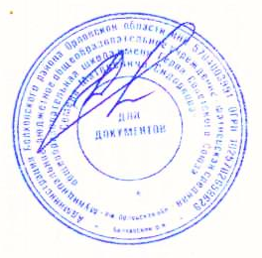
им.Героя Советского Союза
С.М.Сидоркова»

________Н.В.Лёвина

Меню на 8 декабря 2020г. для обучающихся 1-4 классов

Наименование блюда | Масса порции  (в гр.) | Калорийность порции | Цена  (в руб.)
 | Завтрак
Каша манная молочная | 200 | 222,02 | 12-44
Чай с сахаром | 200 | 61,62 | 1-13
Хлеб пшеничный с маслом | 40/10 | 239 | 6-65
Итого: |  | 522,64 | 20-22
Салат из моркови | Обед  100 136,80 2-07
Щи из свежей капусты | 250 | 142,94 | 4-52
Плов с мясом кур | 200 | 224 | 18-65
Компот из св.фруктов | 200 | 204 | 2-36
Хлеб ржаной | 110 | 171 | 2-66
Итого: |  | 878,74 | 30-26
Всего за день: |  | 1401,38 | 50,48

Ответственный за организацию питания Костромина И,А.

